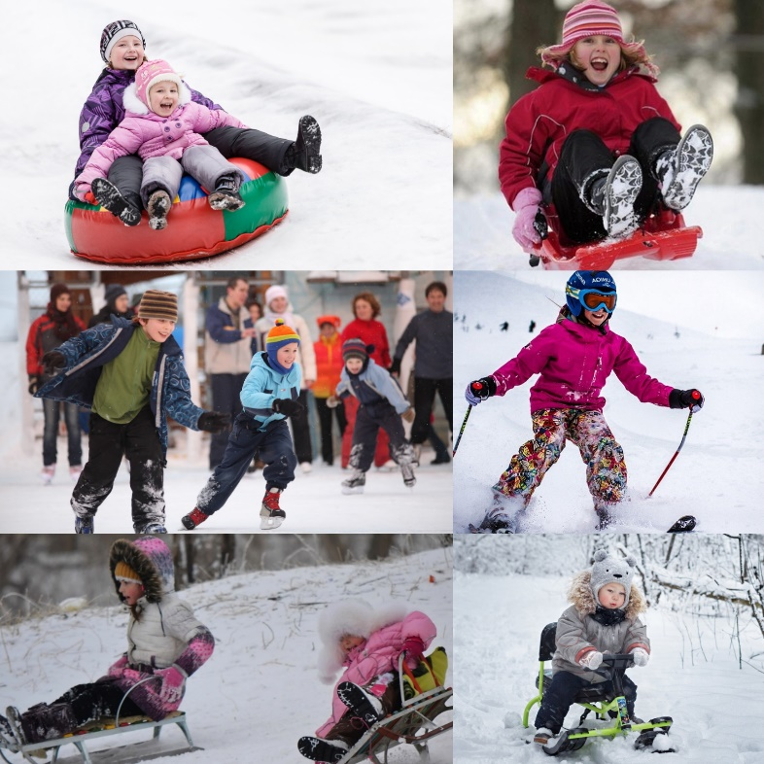

СОБЛЮДАЙТЕ ПРАВИЛА БЕЗОПАСНОГО КАТАНИЯ
НА ТЮБИНГЕ, ЛЫЖАХ, КОНЬКАХ, САНКАХ,
СНЕГОКАТАХ, ЛЕДЯНКАХ!

- Не оставляйте ребенка без присмотра!

- Перед катанием проверьте исправность инвентаря!

- Катайтесь в специально оборудованных местах!

- Перед тем, как скатиться с горки, удостоверьтесь, что нет препятствий!

- На тюбингах, санках и ледянках катайтесь только сидя!

- Помните, что в отличие от санок тюбинг разгоняется до 100 км/ч, закручивается, вокруг своей оси, при этом никакого тормозного устройства у него нет. Это как автомобиль, у которого отказали тормоза. При несоблюдении правил безопасности тюбинг становится неуправляемым и смертельно опасным!

